TECH II.A
hodina č. 10 - 15C UMELÉ SUŠENIE ( US ) DREVA
DRUHY SUŠIARNI - TEPLOVZDUŠNÉ
1, Komorové -
- majú v celom sušiacom priestore v rovnakom čase vždy rovnakú klímu
- rezivo počas sušenia nemení svoje miesto v priestore sušenia
- sušenie je nespojité, prerušované= .... potrebuje čas na - plnenie sušiarne,
-sušenie
- vyprázdňovanie sušiarne
- sušiarne môžu byť ... a, murované
b, plechové
- vybavenie sušiarne
- koľajnice
- klietky
- vyhrievacie telesá
- ventilátory
- komíny s klapkami
- meracie zariadenie
- zberné žľaby = odvod kondenzu
- striekacie dýzy
- sušíme- hrubé rezivo
- kvalitné materiály.... pre nábytkárstvo,
.... na športové potreby
..... na hudobné nástroje
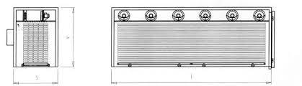
2, Tunelové –
- sušenie je spojité, plynulé=
-materiál sa vezie na koľajových vozíkoch rovnomernou rýchlosťou
od tzv. mokrého konca po suchý koniec ( aj 100 m)
- v sušiarňach je na rôznych miestach rôzna klíma
sušenie je rýchle (tvrdé), málo kvalitné, používa sa na sušeniemateriálu pre stavebníkov, výrobu paliet, obalov =debny
sušiarne sú dlhé, náročné na vykurovanie, prúdenie vzduchu môže byť priečne, alebo pozdĺžne
- dnes sa málo používa,kvôli vysokým prevádzkovým nákladom
- v nábytkárskom priemysle sa používa pri sušení tenkého reziva, laty, dyhy, povrchovej úprave
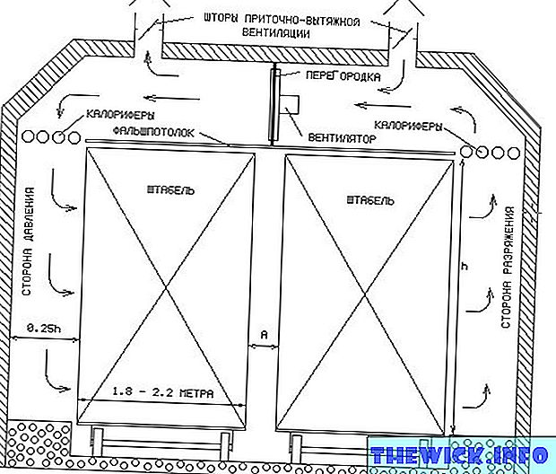
2) VYSOKOFREKVENČNÁ ( dielektrická) SUŠIAREŇ
- vysúšanie je na princípe kondenzátora, kde dielektrikom, nevodivým materiálom je drevo
- dielektrikum je medzi dvoma vodivými doskami, pripojenými na vf ( vysokofrekvenčný) zdroj
- v dôsledku pripojeného vf napätia, vzniká vf prúd, dochádza k polarizácii molekúl vody, čo znamená, že
z molekuly H₂O ...H+, OH -, pričom sa orientujú k opačne nabitým doskám
- pri natáčaní = pohybe molekúl sa vytvára teplo, čím dochádza k ohrevu z vnútra , aj úniku vody
- je to energeticky náročné = málo efektívne, preto sa veľmi nepoužíva
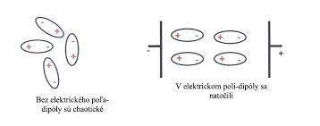
VÝBER SUŠIARNE
K výberu sušiarne musíme poznať:
- množstvo reziva, ktoré treba sušiť za určitý čas
- druh dreviny, rozmery, w_{p}( počiatočná vlhkosť) a účel použitia materiálu

Podľa množstva sušeného materiálu volíme:
- veľkosť sušiarne ( dĺžku = počet častí sušiarne)
- druh prúdenia
- cirkuláciu vzduchu
Režim sušenia– ( popísané v predchádzajúcom)
- ohrev
- vlastné vysušovanie
- konečné ošetrenie
- ochladzovanie

KAPACITA SUŠIARNE
- je objem reziva (množstvo)v m³vysušeného za jednotku času ( deň, mesiac, rok), zvyčajne za rok;
VÝKON SUŠIARNE
- je množstvo reziva v m³, ktoré je sušiareň schopná vysušiť za jednotku času, obyčajne za 1 smenu
- závisí ..... - od veľkosti sušiarne
- využitia priestoru v sušiarni
- doby sušenia materiálu
- stratových časov
- obsluhy

Výkon sušiarne ovplyvňuje kapacitu sušiarne.

FOND PRACOVNÉHO ČASU
- sú všetky pracovné dni v roku okrem sobôt, nedieľ, sviatkov, dovoleniek = je to asi 250 dní

PREVÁDZKOVÉ HODINY
- je to súčin fondu a zmennosti

